**Institut Francophone International**

**TRAVAIL PERSONNEL ENCADRE**

**Rapport de recherche bibliographique**

# Sujet : “Diffusion d’opinions dans les réseaux sociaux : l’évacuation d’une foule”

|  |  |
| --- | --- |
| **Encadrement** | : Prof. HO Tuong Vinh (IFI) |
|  | : Prof. Dominique LONGIN (IRIT) |
| **Étudiante** | : DAO Thuy Hong |
| **Promotion** | : 20 |

Contents

Sujet : “Diffusion d’opinions dans les réseaux sociaux : l’évacuation d’une foule” 1

**1.** **Introduction :** 3

**2.** **Travaux de Umberto Grandi, Emiliano Lorini et Laurent Perrusse :** 3

**2.1** **Introduction :** 3

**2.2** **Définitions de base :** 4

**2.3** **Procédure d'agrégation :** 5

**2.5** **Point de vue :** 6

**3.** **Travaux de Laurence Cholvy :** 6

**3.1** **Introduction :** 6

**3.2** **Point de vue :** 6

**4.** **Conclusion :** 7

**Références :** 8

1. **Introduction :**

Quelqu’un a dit que “La recherche c'est 10% d'innovation et 90% d’archéologie”. Donc, avant de commencer le travail, il est important de faire la recherche bibliographique. Dans cette étape, je vais chercher et faire une étude ciblée, approfondie et critique des travaux existants réalisés sur mon sujet. Ceci me permet de mieux cerner mon sujet et de se donner plus de chances de faire de réelles avancées, en évitant de refaire ce qui a déjà été fait et profitant des expériences et des idées des autres.

Il y a plusieurs études et articles dans le domaine que mon sujet se situe (diffusion d’opinion). Mon sujet s’intéresse seulement à la diffusion d’opinion de un individu au fil du temps en raison de l’influence des autres dans les réseaux sociaux, alors je vais choisir trois travaux que mon travail soit concerné le plus pour faire le synthèse et donner mon point de vue. D’autres travaux seront mis dans la partie de références.

1. **Travaux de Umberto Grandi, Emiliano Lorini et Laurent Perrusse :**
   1. **Introduction :**

Dans leur article nommé “Propositionnelle OpinionDiffusion”, les auteurs presentent un modèle formel d'opinion diffusion et formation avec les concepts et techniques du jugement d'agrégation et de fusion. À partir de ce modèle, ils étudient la propagation des opinions individuelles, représentée sous la forme de réponses oui/non à un ensemble de questions multiples binaires, dans un réseau d'influence. Le processus est itératif avec le temps discret. Ils veulent caractériser des propriétés de la structure du réseau qui garantissent la convergence du processus iteratif pour chaque configuration initiale de l'opinion des agents, et développer des algorithms qui peuvent être appliquer facilement de calculer de l'ensemble des opinions à la convergence.

* 1. **Définitions de base :**

Pour modéliser la propagation de l'opinion des individus sur un réseau d'influence, les auteurs donnent des définitions suivantes :

* Un ensemble de questions : I = {p1,…,pm}
* Un ensemble d’individu : N = {1,…,n}
* L’individu i exprime une opinion Bi ∈ {0, 1}I –c’est la forme de l'évaluation oui/non sur chaque question dans I.
* LPS est le langage de la logique propositionnelle sur des atomes {p1,…,pm}
* IC (en anglais : *integrity constraint*) est une formule dans LPS
* Un ensemble d'opinions individuelles possibles constitué de ses missions satisfaisantes : X = Mod(IC) ⊆ {0, 1}I
* Les individus sont reliés par un réseau d'influence représenté sous la forme d'un graphe orienté E ⊆ N x N et (i, j) ∈ E ⟺ l'agent j est influencé par l'agent i.
* L’ensemble d’agents est influencé par l’agent i : Inf(i) = { j ∈ N | (i, j) ∈ E }
* Fi est une procédure d'agrégation pour chaque individu i :

Xn ⟶ X pour chaque n ∈ ℕ. Cette procedure a lieu comme suivant : à l'instant t ∈ ℕ, t ≠ 0 chaque individu met à jour son opinion en agrégeant l'opinion de tous les agents qui l’influencent à l'instant t – 1.

* Le processus iteratif : Bti ∈ X est l’opinion de l’agent I à l’instant t.

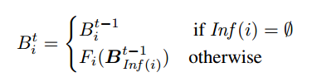

* 1. **Procédure d'agrégation :**

**Ballot-Monotonie :** pour tous les profils B = {B1,…,Bn}, si F(B) = B* alors pour tout 1 ≤ i ≤ n on a F(B-i, B*) = B*.

Ici B-i se compose de profil B sans vote Bi . C’est-à-dire le résultat de l'agrégation dans un profil donné ne devrait pas changer si l'un des agents donne un soutien supplémentaire à l'opinion gagnante.

**Unanimité :** pour tous les profils B = {B1,…,Bn}, si Bi = B pour tout 1 ≤ i ≤ n alors F(B) = B.

C’est-à-dire une procédure d'agrégation unanime copie l'opinion de la collectivité, s'il n'y a pas désaccord.

* 1. **Algorithm pour calculer opinion diffusion :**

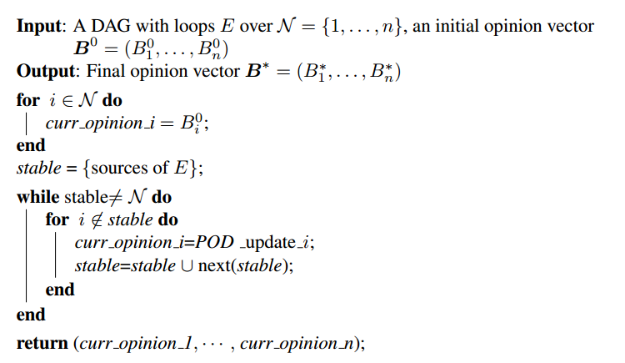

Ici DAG signifie un graphe orienté acyclique. Il est un graphe orienté qui ne contient pas de cycles. Un DAG avec des boucles est un DAG où nous permettons seulement pour les cycles de taille 1,.., les arêtes du type (i, i).

* 1. **Point de vue :**

L’idée que les auteurs ont proposée très originale et très intéressante. Dans leurs travaux, ils ont donné un modèle relativement complet afin de pouvoir évaluer le processus selon lequel chaque personne construit et forme ses opinions. Ce modèle est aussi en détail pour implémenter.

1. **Travaux de Laurence Cholvy :**
   1. **Introduction :**

Dans son article nommé “Diffusion d’opinion basé l’influence”, Laurence Cholvy a proposé un modèle formel de la diffusion d'opinion dans une population d'agents en supposant que: (i) des opinions sont des formules propositionnelles ou des ensembles d'interprétations propositionnelles; (ii) la population d'agents est structuré selon une relation binaire d'influence qui concerne deux agents lorsque l'un influence l'autre; (iii) chaque agent ordonne ses influenceurs selon la force de la relation d'influence; (iv) tout agent modifie son opinion en fusionnant les opinions de ses influenceurs; (v) il existe une formule spéciale, appelée contrainte d'intégrité qui doit être pris en compte par l'opérateur de fusion.

* 1. **Point de vue :**

Je m’intéresse l’idée principale du modèle formel dans cette article. Elle a quelques nouveaux points par rapport à l’article de Umberto Grandi, Emiliano Lorini et Laurent Perrusse. Mais malheureusement, je n’ai pas encore trouvé la version complet de cette article. Donc je ne peux pas présenter le modèle proposé en detail. Je vais continuer à chercher la version complet pour ajouter dans la prochaine version de mon rapport de recherche bibliographique.

1. **Conclusion :**

Il y a plusieurs modèles intéressants proposés. Ils sont relativement en détail et complexes au niveau théorique. Mais au niveau pratique, les résultats n’a pas encore été présenté en détail.

**Références :**

[1]. U. Grandi, E. Lorini, L. Perrussel (2016) *Propositional opinion diffusion* in Proceedings of international conference on Autonomous Agents and Multi-Agent Systems (AAMAS-2016).

[2]. Laurence Cholvy *Influence-Based Opinion Diffusion*. AAMAS 2016, May 2016, Singapur, Singapore. Proceedings of AAMAS 2016 2016.

[3]. Umberto Grandi, Emiliano Lorini and Laurent Perrussel(2016) *Strategic disclosure of opinions on a social network*. In Proceedings of international conference on Autonomous Agents and Multi-Agent Systems (AAMAS-2016).

[4]. Ulle Endriss, Umberto Grandi et Daniele Porello *Complexity of Judgment Aggregation*. In Journal of Artificial Intelligence Research 45 (2012) 481–514.

[5]. Gabriel TARDE (1901) *L’opinion et la foule.* Dans le cadre de la collection: "Les classiques des sciences sociales".